Tehničke specifikacije

Usluge održavanja sistema klimatizacije podrazumijevaju redovan i vanredan servis opreme koja se nalazi u objektima Regionalnog vodovoda, te nabavku i ugradnju inverter jedinica po posebnom nalogu Naručioca, u skladu sa potrebama. Naručilac zadržava pravo da u cjelosti ne realizuje ugovoreni iznos.
Ugovorena vrijednost uključuje sve troškove mobilizacije, demobilizacije, špediterske i carinske dažbine, utovar, istovar, terenski rad, instalaciju, osiguranje zaposlenih, izradu dokumentacije, korišćenje opreme, poreze i takse (osim PDV, koji se iskazuje posebno), otklanjanje kvarova u garantnom roku itd. koji su potrebni za uspješno izvršenje predmetnih usluga. Takođe, u cijenu su uključeni troškovi ambalaže prikladne za drumski prevoz, troškovi prevoza i osiguranje prilikom transporta.

Lista postojećih uređaja i lokacija

1. PS Bolje Sestre- cca 15 km od Podgorice prema Skadarskom jezeru, odnosno 2 km od sela Vukovci
- HITACHI system sa 8 plafonskih okana za vazduh, sa tri spoljne jedinice tipa R410A
- Crystal Carrier 18.000 btu/h
- Carrier 42QHC024DSA/38QHC024DS
- SPLIT AIR CONDITIONER-MODEL GREE GWH24K GK3DNA6J/I, COLING CAPACITY 6450W
- RAS-24J2AVG-E-Toshiba Seiya 24.000 btu/h
- RAS-B13J2AVG-E-Toshiba Seiya12.000 btu/h
- VIVAX ACP 18CH50AVERI Inverter klima 18.000 btu/h

2. PS Reljići- mjesto Reljići- Crmničko polje
- Samsung AQ12NSEN- 4 komada
- Samsung AQ 18TSBN
- Samsung S-inverter
- 42QHF022 KL IMA CARRIER 42QHF022DSA UJ/38QUS022 KLIMA CARRIER 38QUS022DSA SJ
- 42QHF018 KLIMA CARRIER 42QHF018DSA-F UJ/38QUS018 KLIMA CARRIER 38QUS018DSA SJ
- AUX ASW-H24F7A4/JOR3DI-B9 WI-FI DC Inverter 24.000 btu/h

3. PS Belveder- na granici opština Ulcinj i Bar
- Samsung AQ12TSBN 2 kom.

4. PS Budva- Budva
- Samsung S-inverter UQ070EAV1- 2 kom.
- TOSHIBA RAS-B13J2KVG-E 12.000 btu/h

5. Rezervoar Đurmani- Naselje Đurmani iznad Sutomora
- KOREL MSR-12HR

6. Upravna zgrada Budva u Budvi
- Toplotna pumpa CARRIER 30RH033 sa 19 fan coil zidnih aparata i jednim plafonskim
- SAMSUNG AQ12NSEN
- TOSHIBA RAS-18N3KV2-E1
- TOSHIBA RAS-18J2KVG-E – 2 kom.
- TOSHIBA RAS-B13J2KVG-E
- VIVAX ACP-09CH25LCC
- LG ES-H246KLAO 24.000 btu

Model fan coil zidnih aparata koji su predmet održavanja je prikazan na sljedećoj fotografiji. Upravljačka jedinica koja je predmet nabavke, takođe treba da odgovara prikazanom modelu.

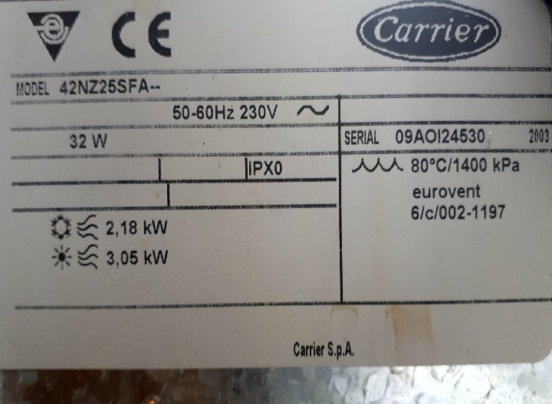

Redovan servis

Redovan servis podrazumijeva sljedeće aktivnosti:
- Kontrola ispravnosti uređaja.
- Kontrola protoka vazduha(ulaz-izlaz).
- Čišćenje, pranje i dezinfekcija djelova unutrašnje i spoljašnje jedinice (filteri, isparivač, spoljašnje kućište).
- Provjera protoka vode u kondenz crijevu i eventualno produvavanje kompresorom kondenz crijeva kako se ne bi skupljala nečistoća u njemu.
- Na spoljašnjoj jedinici produvavanje kondenzatora (saće sa zadnje strane) kako bi se izbjeglo preopterećenje kompresora
- Pranje kućišta spoljne jedinice (sredstvom na bazi kiselina, djeluje efikasno na sve vrste naslaga prljavštine) i provjera nosača spoljašnje jedinice
- Provjera pritiska u sistemu i eventualna dopuna zavisi od tipa korišćenog freona (R22, R407c, R410A) Pod dopunom se podrazumijeva ne više od 20% ukupne količine freona u sistemu. Ako nedostaje više freona otkloniti kvar u instalaciji.
- Servisni pregled termo-tehničkih instalacija i otklanjanje eventualnih sitnih nedostataka, kontrola i dopuna vode u sistemu za grijanje i hlađenje u upravnoj zgradi na toplotnoj pumpi CARRIER (stavka 6)
- Čišćenje filtera na fan coil uređajima (stavka 6)
- Početkom sezone grijanja prebaciti sistem na grijanje. Ovo važi za stavku 6 – toplotna pumpa CARRIER
- Početkom ljetnje sezone prebaciti sistem na hlađenje. Ovo važi za stavku 6 – toplotna pumpa CARRIER
- Po potrebi:
- Kontrola daljinskih upravljača
- Kontrola nosača spoljnih jedinica, koje po potrebi treba prešpricati farbom ili cinkom u spreju
- Kontrola i po potrebi popravka zaštitne trake oko kablova i cijevi

Dinamika izvršenja redovnog servisa: dva puta godišnje za sve uređaje.

Vanredan servis

- Po pozivu i prijavi kvara dolazak na lice mjesta u roku od 24 sata i otklanjanje kvara.
- U slučaju incidentne situacije rok za dolazak je 4 sata.

